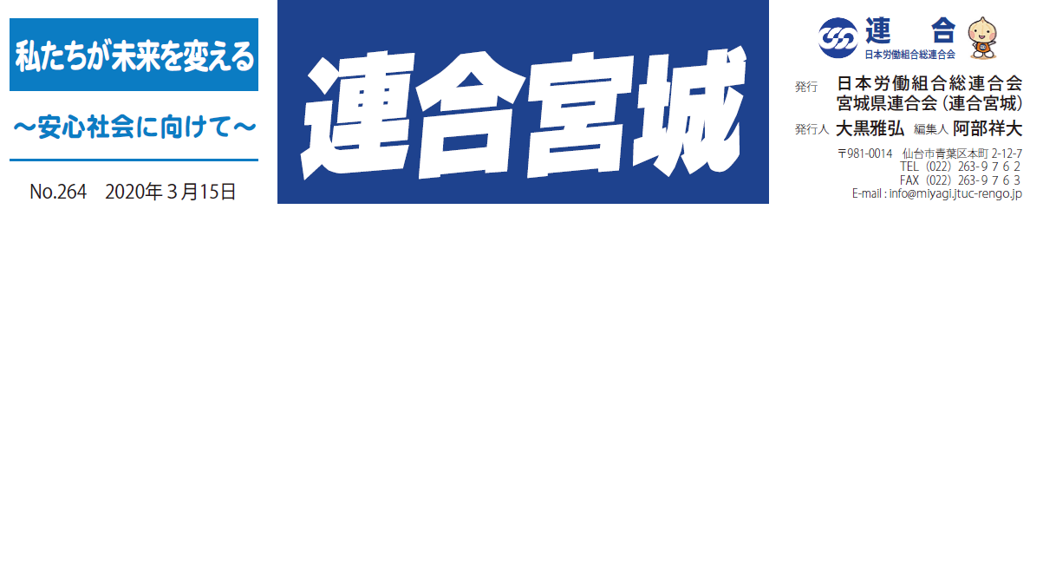

臨時号　2020年4月28日

**新型コロナウイルス感染拡大防止に向けての**

**労使メッセージを発信！！**

　現在、新型コロナウイルスの感染拡大防止に向け、宮城県を含む全国に『緊急事態宣言』が発出されています。

　このような状況の中、連合宮城は（一社）宮城県経営者協会と連携し、下記のとおり感染拡大防止、雇用の維持・確保を目的に、労使一体となった取り組みを推進するため、労使共同のメッセージを発信しました。

　先行きが不透明な状況下において不安も多くありますが、労使一体となりこの難局を乗り越えましょう。

